Activité : l’effet de serre
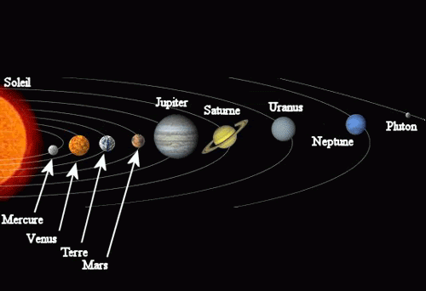

Doc 1 : Organisation du système solaire
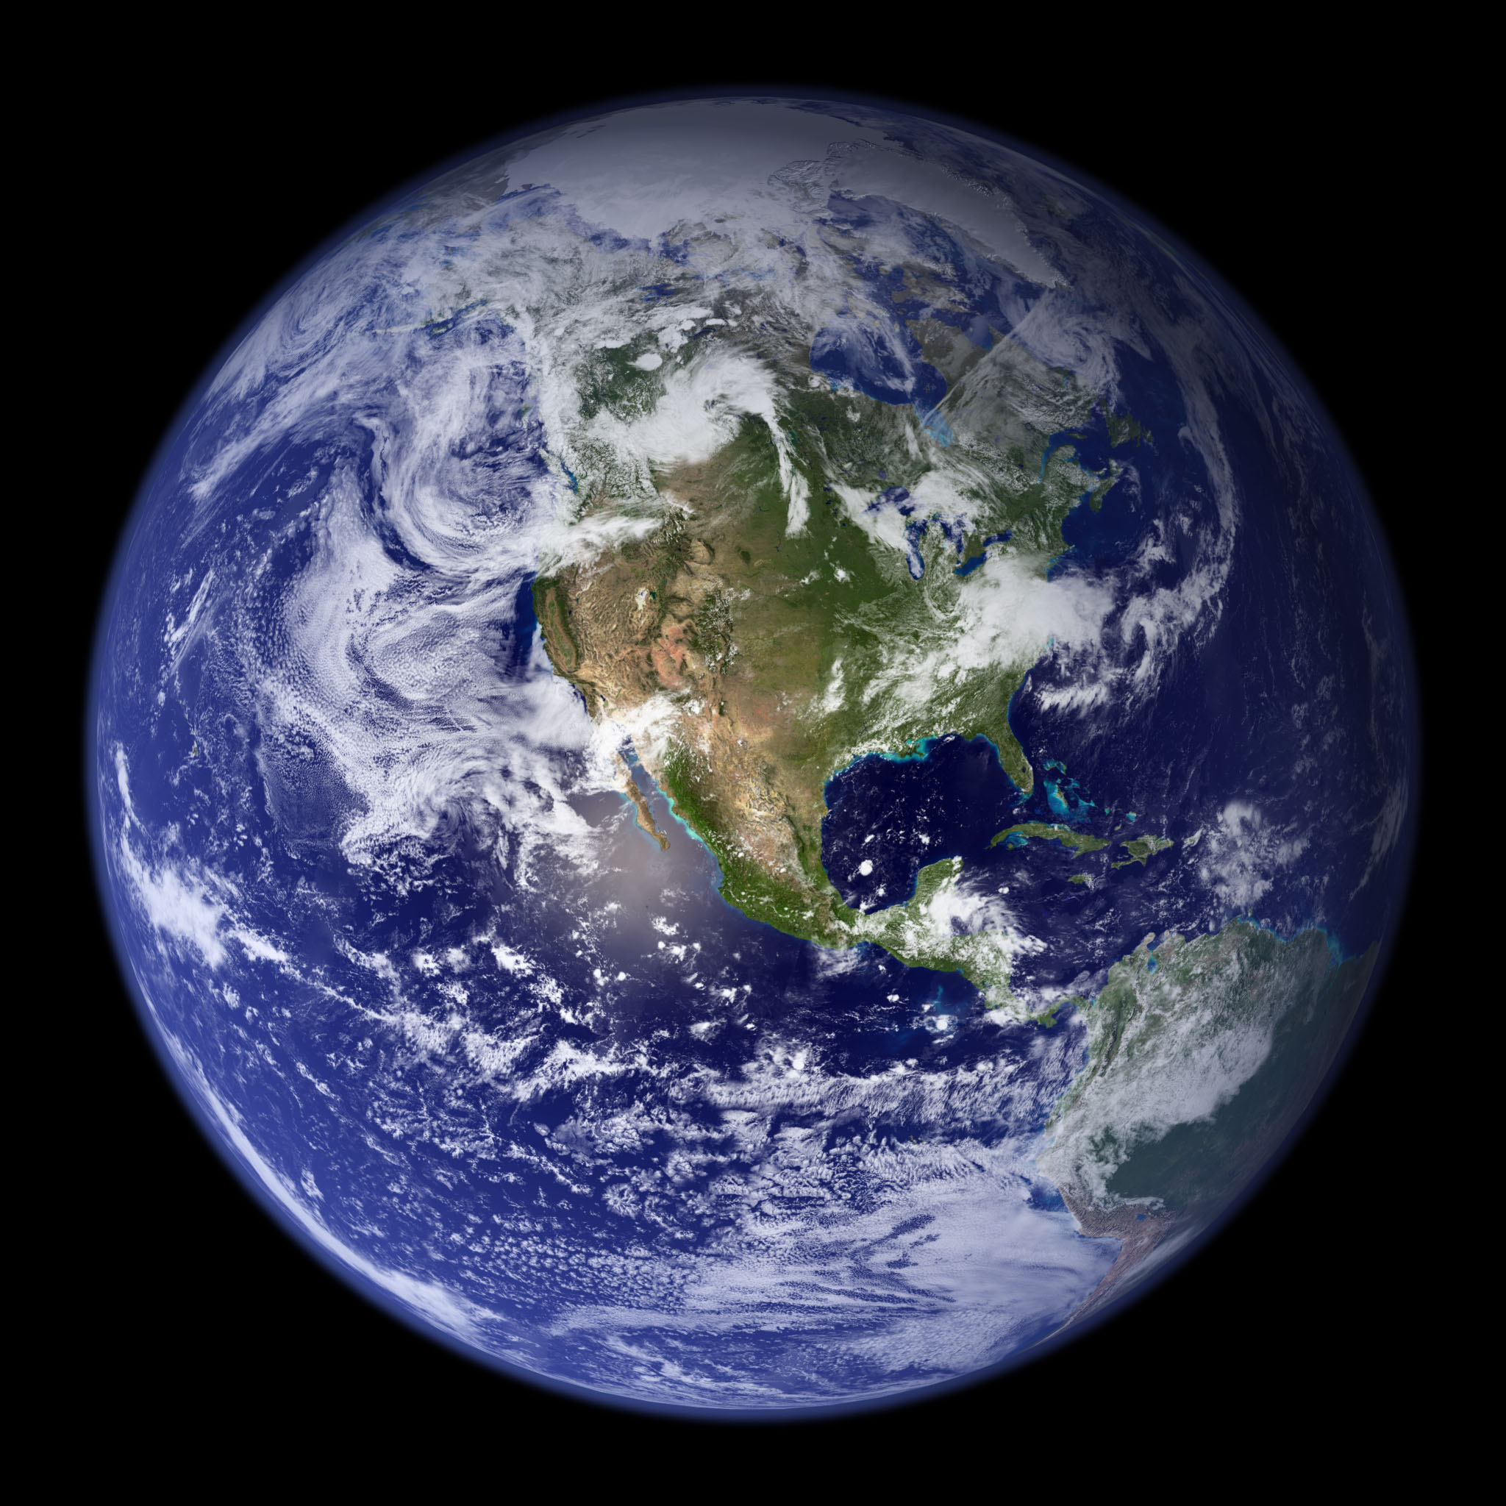
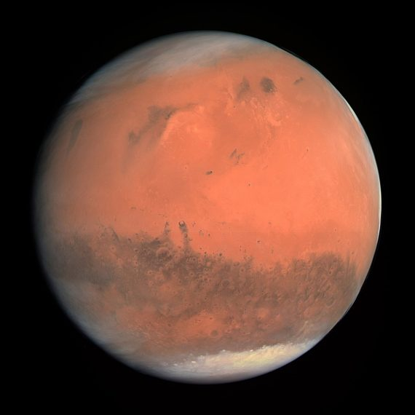

La température moyenne à la surface de Mars est d’environ -63°c.

La température moyenne à la surface de la Terre est d’environ 15°c.

Doc 3 : La planète Mars.
Doc 2 : La planète Terre

Comment expliquer la différence de température
entre la planète Terre et la planète Mars ?

Critères de réussite :
- Comprendre le phénomène d’effet de serre et ce que cela implique pour la Terre.
- Faire le lien entre le matériel utilisé lors de votre expérience, et la réalité.
- Expliquer la différence de température entre la Terre et Mars.

Résultat de l’expérience :
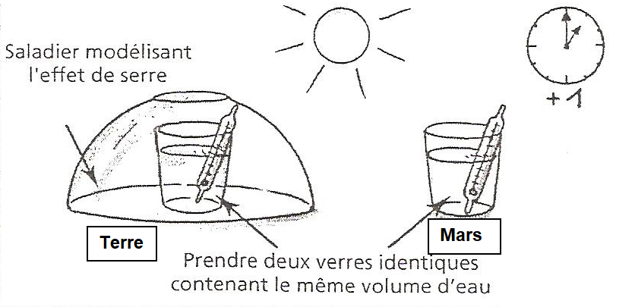
L’eau va être plus chaude dans le verre représentant la Terre. En effet, le saladier, représente l’effet de serre : les rayons du Soleil vont être emprisonnés sous le saladier, ce qui va faire grimper la température.
Ainsi, le saladier représente l’atmosphère, l’air contenu dans le saladier représente les nuages et les gaz à effet de serre, le verre d’eau représente la Terre.
Atmosphère : Couche d’air qui entoure le globe terrestre et qui permet à la vie de se développer, et de se maintenir.

“L’effet de serre est le phénomène de réchauffement de la surface de la Terre par les rayons solaire reçu par la Terre. Une partie de l’énergie produite par le soleil est retenue par l’atmosphère et les nuages. Certains gaz de l’atmosphère sont capables de piéger les rayonnements solaires, comme le dioxyde de carbone (CO2) et la vapeur d’eau (H2O). On parle alors de gaz à effet de serre.”
Document 4 : L’effet de serre, qu’est-ce que c’est ?

“La planète Mars, a un effet de serre très faible, comparé à celui de la Terre. Cela s’explique par son atmosphère très fine, ce qui ne permet pas de maintenir une température très importante à la surface de mars. D’autant plus que cette planète est plus éloignée du soleil que la Terre (Voir document 1), elle reçoit donc moins de rayonnement solaire, ce qui explique cette température moyenne à sa surface qui est négative.”
Document 5 : Et la planète Mars dans tout ça ?

Comment expliquer la différence de température
entre la planète Terre et la planète Mars ?
Il fait plus chaud sur Terre grâce à l’atmosphère importante entourant la planète. Grâce à l’effet de serre, lié à l’atmosphère, aux nuages et aux gaz à effet de serre, une température moyenne de 15°c est maintenu. Sur Mars, l’atmosphère étant plus fine, l’effet de serre y est moins important, ce qui ne permet pas de maintenir une température moyenne importante ! De plus, par la position de Mars, l’énergie solaire reçue par Mars, est moins puissante.

